## **Sumário**

Sumário

Github

Notebooks criados no Databricks

Camada Bronze

Camada Silver

Camada Gold

Relatórios

Coleta

Objetivo

Dicionário de dados (Camada Bronze / Silver)

TB_TITLE_AKAS (TITLE.AKAS.TSV)

TB_TITLE_BASICS (TITLE.BASICS.TSV)

TB_TITLE_CREW (TITLE.CREW.TSV)

TB_TITLE_EPISODE.TSV (TITLE.EPISODE.TSV)

TITLE.PRINCIPALS.TSV

TB_TITLE)RATINGS (TITLE.RATINGS.TSV)

TB_NAME.BASICS.TSV (NAME.BASICS.TSV)

Camada BRONZE

Processo de importação

Camada SILVER

Camada Gold

Dicionário de Dados (Camada Gold)

TB_TITULO_LANCAMENTO_BRASIL

TB_ATOR_TITULO

TB_ATOR_TITULO_BRASIL

Análises e Resultados

Resposta às perguntas

1 - Quantidade de títulos lançados no Brasil por categoria e década (80, 90, etc.)?

2 - Qual categoria teve mais lançamentos no Brasil por década?

3 - Os últimos 10 títulos que possuem nome exclusivo no Brasil (com nome diferente do nome original ou comercial).

4 - Qual a porcentagem de pessoas que atuaram como Ator ou Atriz em Títulos do tipo Filmes, Curtas ou Vídeo, lançados no Brasil?

5 - Porcentagem de atores do sexo feminino e masculino que atuaram nos títulos do tipo Filme em cada década existente na base.

6 - Os primeiros 20 títulos lançados no Brasil, onde o Diretor(a) atuou como Ator/Atriz.

7 - Ranking dos diretores com mais de 7 títulos lançados no Brasil

8 - Filmes brasileiros distribuídos no exterior.

Análise

Autoavaliação

## 

## **Github**

Link com os processos realizados nos Notebooks criados para cada etapa do MVP.

**Github pessoal (Thomas Abrantes):**<https://github.com/hannemanbr/PUC-RIO-MVP/tree/main>

**Google Drive Pessoa com acesso público com mesmo contéúdo do GitHub:** <https://drive.google.com/drive/folders/1zZjQfyDJLOGY6TKNUHqNqmVgkAdTChjK?usp=drive_link>

## **Notebooks criados no Databricks**

Link dos notebooks com cada processo da MVP no GitHub.

### **Camada Bronze**

<https://github.com/hannemanbr/PUC-RIO-MVP/blob/main/Thomas-Notebook-PUC-RIO%20-%20Camada%20Bronze.ipynb>

### **Camada Silver**

<https://github.com/hannemanbr/PUC-RIO-MVP/blob/main/Thomas-Notebook-PUC-RIO%20-%20Camada%20Silver.ipynb>

### **Camada Gold**

<https://github.com/hannemanbr/PUC-RIO-MVP/blob/main/Thomas-Notebook-PUC-RIO%20-%20Camada%20Gold.ipynb>

### **Relatórios**

<https://github.com/hannemanbr/PUC-RIO-MVP/blob/main/Thomas-Notebook-PUC-RIO%20-%20Relatorios.ipynb>

## **Coleta**

O IMDb (*Internet Movie Database*) é uma Base de Dados de Filmes na Internet, contendo informações de séries, documentários, videogames e outras mídias. O IMDb disponibiliza os datasets públicos no link <https://datasets.imdbws.com/>, o qual foi utilizado neste trabalho.

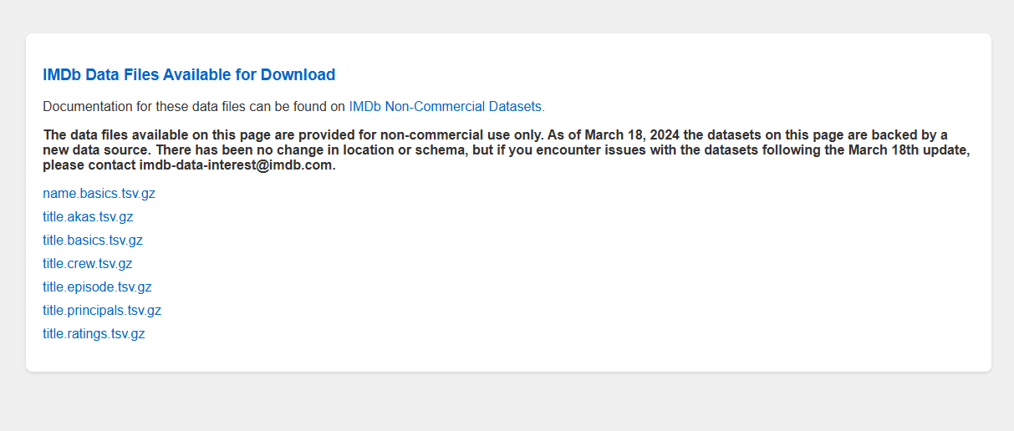  
Página com os arquivos utilizados na coleta de dados em [https://datasets.imdbws.com](https://datasets.imdbws.com/)

Ao acessar essa página podemos fazer download dos arquivos no formato TSV e compactado no padrão GZIP (formato Gnu Zip).

* title.principals.tsv.gz
* title.basics.tsv.gz
* name.basics.tsv.gz
* title.akas.tsv.gz
* title.crew.tsv.gz
* title.episode.tsv
* title.ratings.tsv.gz

Após a descompactação dos arquivos estes foram enviados para o Catálogo no Databricks em uma pasta IMDB por meio do DBFS no Databricks.

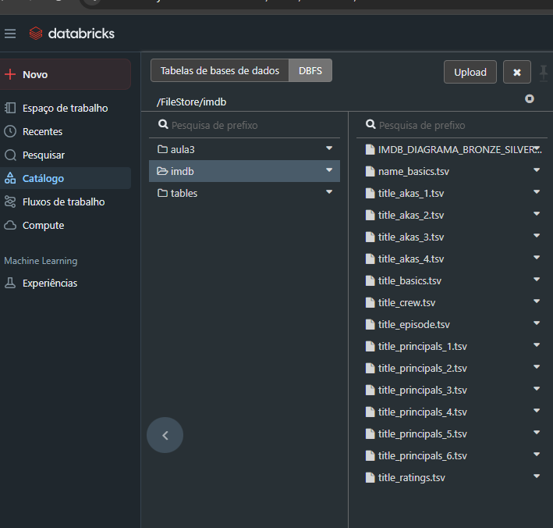

Catalogo no Databricks após upload dos arquivos TSV

## **Objetivo**

Nesse MVP optei por analisar os dados públicos disponibilizados pelo IMDb (*Internet Movie Database*) por se tratar de um conteúdo que tenho familiaridade.

Através da análise dos arquivos e da documentação disponivel no link <https://developer.imdb.com/non-commercial-datasets/>, procurei responder às seguintes perguntas:

* Quantidade de títulos lançados no Brasil por categoria e década (80, 90, etc.)?
* Qual categoria teve mais lançamentos no Brasil por década?
* Todos os títulos que possuem nome exclusivo no Brasil (com nome diferente do nome original ou comercial).
* Qual a porcentagem de pessoas que atuaram como Ator ou Atriz em Títulos do tipo Filmes, Curtas ou Vídeo, lançados no Brasil?
* Porcentagem de atores do sexo feminino e masculino que atuaram nos títulos do tipo Filme em cada década existente na base.
* Filmes lançados no Brasil, onde o Diretor(a) atuou como Ator/Atriz.
* Ranking dos diretores com títulos lançados no Brasil.
* Filmes brasileiros distribuídos no exterior.

## 

## **Dicionário de dados (Camada Bronze / Silver)**

Conforme pude análise nos arquivos, a primeira linha em cada arquivo contém os cabeçalhos (header) que descrevem o tipo de informação em cada coluna.

Todo valor '\N' (não aplicável) que possa ser encontrado em cada registro é uma indicação que um campo específico está faltando informação ou é nulo.

A seguir as tabelas criadas na camada bronze (e na camada silver com mesmo nome) e seus respectivos arquivos de origem.

### **TB_TITLE_AKAS (TITLE.AKAS.TSV)**

**Observação:** Devido ao seu tamanho, o arquivo foi particionado em 4 partes.

Então, os arquivos foram carregados em um Dataframe específico e posteriormente, unificado em um único dataframe para a carga dos dados e criação da tabela.

Arquivo contendo os títulos AKAs, que são Títulos Alternativos.

São os nomes diferentes que um filme pode ter, em diferentes idiomas e países.

O arquivo consiste nas colunas:

* **titleId** (string): Identificador no formato alfanumérico exclusivo do título.
* **ordering** (inteiro) – É um número para identificar exclusivamente as linhas para um determinado **titleId**. Neste arquivo há mais de uma linha com mesmo titleId.
* **title** (string) – Nome do título.
* **region** (string) - Descreve a região, com dois caracteres.  
  *Exemplo: US para United States, JP para Japão na versão do título.*
* **language** (string) - o idioma do título.
* **types** (string) -Conjunto enumerado em forma de string de atributos para este título alternativo.   
  Na documentação é indicado como matriz mas *na importação esses valores vão como uma string contendo todos os valores da coluna e caso seja usado será tratado como uma lista.*  
  De acordo com a documentação pode conter os valores abaixo mas **destaca que** pode haver novos valores podem ser adicionados no futuro::
  + alternative
  + dvd
  + festival
  + tv
  + video
  + working
  + original
  + imdbDisplay
* **attributes** (string) - Termos adicionais para descrever este título alternativo.  
  Na documentação é indicado como matriz mas *na importação esses valores vão como uma string contendo todos os valores da coluna e caso seja usado será tratado como uma lista.*
* **isOriginalTitle** (inteiro) – O Valor 0 (false) indica que o título não original e 1 (true) que o título é original.

### **TB_TITLE_BASICS (TITLE.BASICS.TSV)**

Arquivo contendo as informações básicas dos títulos.

O arquivo consiste nas colunas:

* **tconst** (string) - Identificador no formato alfanumérico exclusivo do título.
* **titleType** (string) – Informa o tipo/formato do título.  
  *Exemplo: filme, curta, série de TV, episódio de TV, vídeo, etc.  
  No arquivo esses valores estão registrados em inglês como movie, short, tvseries. tvepisode, video.*
* **primaryTitle** (string) – Nome do título popularmente conhecido ou usado pelos cineastas em materiais promocionais no seu lançamento.
* **originalTitle** (string) - Titulo original, no idioma original.
* **isAdult** (boolean) - O valor 0(false) informa que o título não é somente para o público adulto e 1(true) informa que título é destinado ao público adulto.
* startYear (inteiro com 4 caracteres) - Ano de lançamento do título. Caso seja uma série de TV o valor é o ano da primeira temporada da ´serie.
* **endYear** (inteiro com 4 caracteres) - Ano de término para série de TV. Para outros títulos esse valor vem preenchido com “\N”.
* **runtimeMinutes** - Tempo, em minutos, de execução do título principal.
* **genres** (matriz de strings) – Pode conter até três gêneros associados ao título.  
  Esse campos quando houver mais de uma gênero, sera exibido separado por uma vírgula.  
  *Exemplo: Documentary,Short.*

### **TB_TITLE_CREW (TITLE.CREW.TSV)**

Arquivo que contém informações da equipe de filmagem de um filme ou programa de TV. O arquivo consiste nas colunas:

* **tconst** (string) - Identificador no formato alfanumérico exclusivo do título.
* **directors** (matriz de **nconsts** no formato string) - Identificador no formato alfanumérico identificando o(s) diretore(s) do título.
* **writers** (matriz de **nconsts** no formato string) - Identificador no formato alfanumérico identificando o(s) escritore(s) do título.

### **TB_TITLE_EPISODE.TSV (TITLE.EPISODE.TSV)**

Arquivo que contém informações de um episódio de uma série de um programa de TV.

O arquivo consiste nas colunas:

* **tconst** (string) - identificador alfanumérico do episódio
* **parentTconst** (string) - identificador alfanumérico da série de TV de Origem (pai).
* **seasonNumber** (inteiro) – Número da temporada do episódio.
* **episodeNumber** (inteiro) – Número do episódio com valor **tconst** em uma série de TV.

### **TITLE.PRINCIPALS.TSV**

**Observação:** Devido ao seu tamanho, o arquivo foi particionado em 6 partes.

Então, os arquivos foram carregados em um Dataframe específico e posteriormente, unificado em um único dataframe para a carga dos dados e criação da tabela.

Arquivo que contém informações do título original de uma obra, na sua língua original.

O arquivo consiste nas colunas:

* **tconst** (string) - Identificador alfanumérico exclusivo do título
* **ordering** (inteiro) – É um número para identificar exclusivamente as linhas para um determinado **titleId**.
* **nconst** (string) - Identificador alfanumérico exclusivo do nome/pessoa
* **category** (string) - Categoria do trabalho em que a pessoa executou na produção.
* **job** (string) - Cargo específico, se aplicável, caso contrário '\N'
* **characters** (string) - Nome do personagem interpretado, se aplicável, caso contrário '\N'

### **TB_TITLE)RATINGS (TITLE.RATINGS.TSV)**

Arquivo que contém informações sobre as classificações e o número de votos para cada título no site. O arquivo consiste nas colunas:

* **tconst** (string) - Identificador alfanumérico exclusivo do título
* **averageRating** – Valor da média ponderada de todas as avaliações individuais dos usuários.
* **numVotes** (inteiro)- Número de votos que o título recebeu.

### **TB_NAME.BASICS.TSV (NAME.BASICS.TSV)**

Arquivo que contém informações básicas de uma pessoa.

O arquivo consiste nas colunas:

* **nconst** (string) - identificador alfanumérico exclusivo do nome/pessoa
* **primaryName** (string) – nome pelo qual a pessoa é mais frequentemente creditada
* **birthYear** (inteiro) – Ano de nascimento no formato AAAA (4 dígitos).
* **deathYear** (inteiro) – Ano de falecimento no formato AAAA (4 dígitos). se aplicável, caso contrário '\N'.
* **primaryProfession** (matriz de strings) – Valor das três principais profissões da pessoa.
* **knownForTitles** (matriz de **tconsts**) – Valores dos títulos pelos quais a pessoa é conhecida.

## **Camada BRONZE**

Este processo consiste em:

* Obter os dados brutos dos sete arquivos disponiveis em <https://datasets.imdbws.com/>
* Importação dos dados sem alteração, na forma como estão dispostos nos arquivos de origem.
* Carga dos dados dos arquivos e criação das tabelas no banco de dados (*schema*) IMDB_DB_BRONZE.
* Garantir a qualidade dos dados validando o volume de dados importados de acordo com a quantidade de registros dos arquivos.

**Banco de Dados:** IMDB_DB_BRONZE

**Observação:** Todas as colunas das tabelas criadas com a importação dos dados dos arquivos, são do tipo string.

Com os arquivos disponíveis no datasets do IMDB, podemos realizar a carga para o banco de dados (*schema*) IMDB_DB_BRONZE, importando os dados dos arquivos para tabelas com nomes contendo prefixo "tb_" e nome do arquivo de origem nos seus respectivos DataFrames.

#### **Processo de importação**

* Upload dos arquivos para a pasta IMDB pelo DBFS no Databricks
* Leitura e conversão em dataframe de cada arquivo TSV com o comando **spark.read.csv('CAMINHO DO ARQUIVO NO DBFS', sep='\t', header=True)** da biblioteca pyspark.sql.session.sparksession.  
    
  O parâmetro **header=true** foi utilizado para que o PySpark considere a primeira linha como header do arquivo (representando as colunas)
* Para cada Dataframe, criação da tabela com comando **SQL** com nome das colunas iguais ao disponível na primeira linha de cada arquivo (header).
* Inserção dos dados na tabela criada com o comando **df_title_basics.write.format("delta").mode("overwrite").saveAsTable([schema].[NOME DA TABELA])**  
    
  O parâmetro “*overwrite*” indica que sempre que ele for executado vai sobrescrever os dados na tabela de destino.

Após a importação termos o seguinte diagrama da base IMDB_DB_BRONZE:

: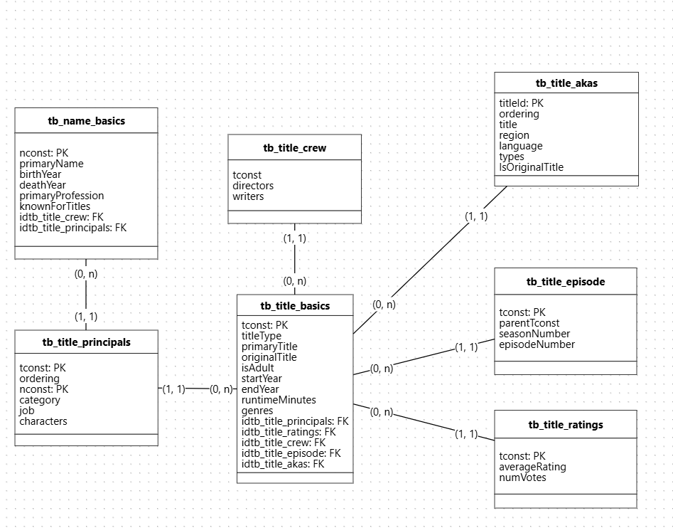

Diagrama de Entidade e Relacionamento da base de dados Bronze e Silver

**Observação**:

* Todas as informações das tabelas e entidades desta base de dados estão na guia “Dicionário de Dados”.

## **Camada SILVER**

**Banco de Dados:** IMDB_DB_SILVER

Neste processo, ocorre a importação dos dados existentes nas tabelas do *schema* IMDB_DB_BRONZE, mantendo o mesmo nome das tabelas no *schema* IMDB_DB_SILVER.

Durante a importação ocorre a limpeza dos dados conforme os seguintes passos:

* Criação do banco de dados (*schema*) IMDB_DB_SILVER
* Criação de todas as tabelas, com mesmo nome e nome das colunas, na IMDB_DB_BRONZE (camada bronze).
* As tabelas criadas na camada Silver, tabelas seguindo o tipo das colunas de acordo com a documentação.
* Remover a valor da legenda "\N" em algumas colunas que indica que o valor “não é aplicável” e dados nulos ou inadequados..
* Tratamentos específicos, se for necessário, nas tabelas (maiores detalhes estão especificados no comentário do Notebook). Verificação na qualidade dos dados em busca de chaves duplicadas ou duplicidade, valores indevidos e nulos.
* Conferência na quantidade de dados importados
  + Quando não há condicional que remova registros, verificar se mantém a mesma quantidade de registros na camada SILVER.
  + Quando há condicional que remova registros, verificar se mantém a quantidade igual ou menor de registros na camada SILVER.

**Observação**:

* Todas as informações das tabelas e entidades desta base de dados estão na guia “Dicionário de Dados”.
* Na versão Community do databricks, ele não permite a criação de chave primária e estrangeira, então para garantir a qualidade dos dados, na camada SILVER os campos CHAVE da tabela são do tipo NOT NULL evitando a carga de valor nulo.

Após a importação termos o seguinte diagrama da base IMDB_DB_SILVER:



Diagrama de Entidade e Relacionamento da base de dados Bronze e Silver

## **Camada Gold**

**Banco de Dados:** IMDB_DB_SILVER

Todos os dados contidos na camada Gold são de origem da camada Silver.

Na versão Community do databricks, ele não permite a criação de chave primária e estrangeira, então para garantir a qualidade dos dados, na camada GOLD os campos CHAVE da tabela são do tipo NOT NULL evitando a carga de valor nulo. A camada GOLD consiste em:

* Tabelas e suas colunas com nomes mais amigáveis.
* Tabelas com origem dos relacionamentos de tabelas na camada SILVER, que atendem ao resultado que será consultado no Notebook Relatórios.
* Tabelas com origem dos relacionamentos de tabelas na camada GOLD, que atendem ao resultado que será consultado no Notebook Relatórios.

No diagrama abaixo podemos ver as origens de cada tabela criada na Camada Gold.

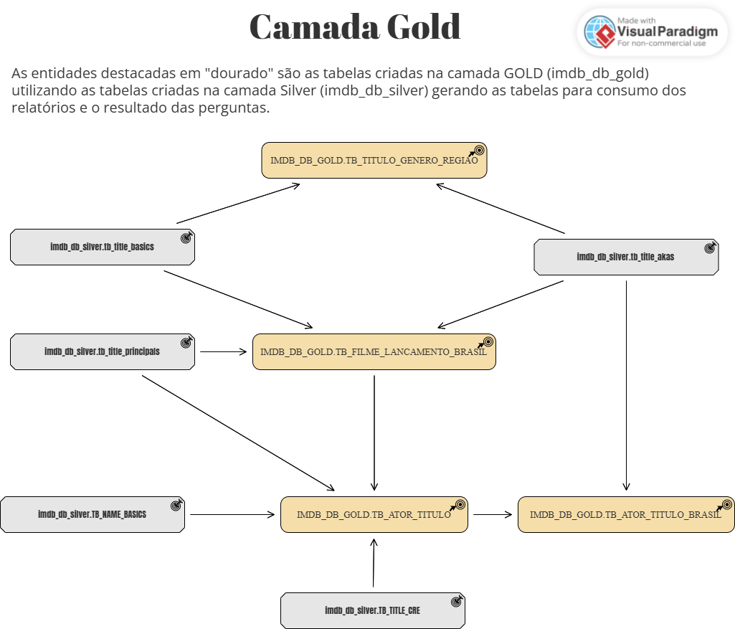

Diagrama das Entidades criadas na camada Gold e as origens na camada Silver

## **Dicionário de Dados (Camada Gold)**

### **TB_TITULO_LANCAMENTO_BRASIL**

Tabela com todos os título que sejam do tipo Movies, Short e Vídeo com lançamento no Brasil contendo as colunas:

* **CHAVE_TITULO** ( CHAR(10) NOT NULL, dados da coluna tconst da tabela imdb_db_silver.tb_title_basics): Identificador exclusivo do título.
* **ORDEM** (INT NOT NULL, dados da coluna ordering da tabela imdb_db_silver.tb_title_akas):   
  Número para identificar exclusivamente as linhas para um determinado titleId na tabela imdb_db_silver.tb_title_akas.
* **TITULO_PRIMARIO** (VARCHAR(1000), dados da coluna primaryTitle da tabela imdb_db_silver.tb_title_basics): Descrição do título popularmente conhecido ou usado pelos cineastas em materiais promocionais no seu lançamento.
* **TITULO_ORIGINAL** (VARCHAR(1000), dados da coluna primaryTitle da tabela imdb_db_silver.tb_title_basics): Descrição do título original, no idioma original.
* **TITULO** (VARCHAR(1000), dados da coluna title na tabela imdb_db_silver.tb_title_akas):   
  Descrição do título no Brasil.
* **CATEGORIA** (VARCHAR(200), dados da coluna titleType na tabela imdb_db_silver.tb_title_basics):   
  Formato ou tipo do título, se é um filme (movie), curta (short) ou vídeo (video).
* **REGIAO** (CHAR(2) NOT NULL, dados da coluna region na tabela imdb_db_silver.tb_title_akas):   
  Contendo sigla com 2 caracteres da região de lançamento do título
* **IDIOMA** (CHAR(2), dados da coluna language na tabela imdb_db_silver.tb_title_akas):   
  Contendo sigla com dois caracteres do idioma.
* ANO_LANCAMENTO (INT, dados da coluna startYear na tabela imdb_db_silver.tb_title_basics)
* ORIGINAL (INT, dados da coluna isOriginalTitle na tabela imdb_db_silver.tb_title_akas): 1 indica que o título é original e 0 indica que o título não é original.

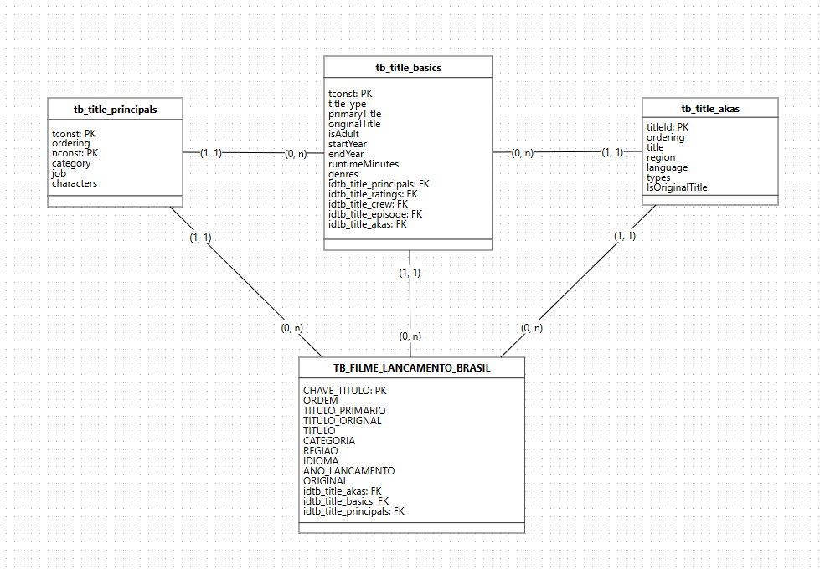

Relacionamento da tabela IMDB_DB_GOLD.TB_LANCAMENTO_BRASIL

### **TB_ATOR_TITULO**

**OBSERVAÇÃO**

* Tabela criada com a finalidade de diminuir a carga para listagem de títulos ou profissões vinculadas aos atores, pois as colunas primaryProfession e knowForTitles é um array em formato string separado por vírgula.
* Desta forma a busca direta sem "separar" as informações dos arrays sobrecarrega a consulta sem necessidade.

Tabela com todos informações de pessoas que tenham participado de algum título, que sejam do tipo Movies, Short e Vídeo contendo as colunas:

* **CHAVE_NOME** (CHAR(10) NOT NULL, dados da coluna tconst da tabela imdb_db_silver.):   
  Identificador exclusivo do título.
* **NOME_ARTISTICO** (VARCHAR(200) NOT NULL, dados da coluna primaryName da tabela imdb_db_silver.tb_name_basics): Descrição do título popularmente conhecido ou usado pelos cineastas em materiais promocionais no seu lançamento.
* **ANO_NASCIMENTO** (INT NOT NULL, dados da coluna birthYear da tabela imdb_db_silver.tb_name_basiscs):   
  Ano de nascimento do Ator/Atriz.
* **PROFISSAO[NÚMERO]** (VARCHAR(50), dados da coluna primaryProfession da tabela imdb_db_silver.tb_name_basiscs): Convertida em 3 colunas, onde cada coluna contém a descrição de uma profissão que o ator exerce.
* **TCONST[NÚMERO]** (CHAR(10), dados da coluna knowForTitles da tabela imdb_db_silver.tb_name_basiscs): Convertida em 4 colunas, onde cada coluna possui a tconst (CHAVE_TITULO) de um título que o ator colaborou.
* **SEXO** (CHAR(1), preenchido de acordo com o CASE SQL da consulta que gera os dados):   
  Informa com valor "M" se for Masculino, "F" se for Feminino ou “-” se não houver informação..
* **DIRETOR_TITULO** (CHAR(1) NOT NULL, preenchido de acordo com o CASE SQL dados da coluna directors da tabela imdb_db_silver.tb_title_crew): Informa com "S" se a pessoa foi um dos diretores no Título.
* **ESCRITOR_TITULO** (CHAR(1) NOT NULL, preenchido de acordo com o CASE SQL dados da coluna writters da tabela imdb_db_silver.tb_title_crew): Informa com "S" se a pessoa foi um dos escritores do Título.

**OBSERVAÇÃO**

* As colunas primaryProfession consistem em apenas 3 elementos.
* Foi realizada a consulta com a imdb_db_silver.tb_name_basics verificando a quantidade máxima de títulos por Ator/Atriz.
* Desta forma a lista foi separada em colunas com a finalidade de facilitar consultas com valor do campo "cheio" (completo).

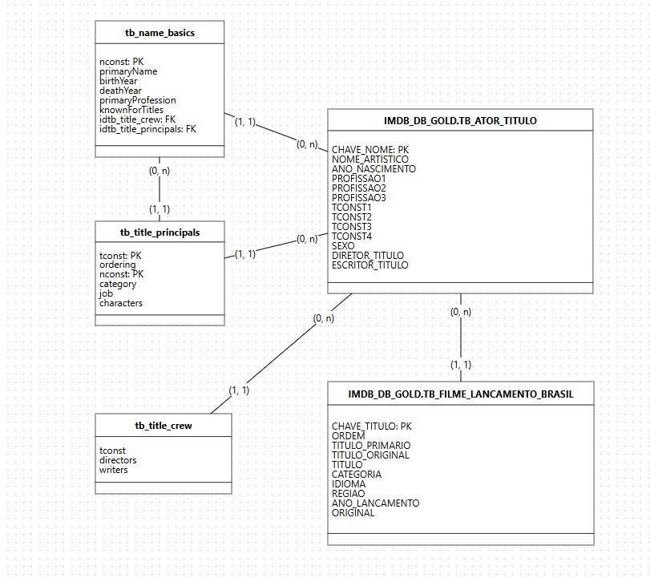

Relacionamento da tabela IMDB_DB_GOLD.TB_ATOR_TITULO

### **TB_ATOR_TITULO_BRASIL**

Lista dos atores que atuaram em um título lançado no Brasil do tipo Movie, Short ou Vídeo, contendo as colunas:

* **CHAVE_NOME** (CHAR(10) NOT NULL, dados da coluna nconst da tabela IMDB_DB_GOLD.TB_ATOR_TITULO): Identificador exclusivo do ator/atriz.
* **CHAVE_TITULO** (CHAR(10) NOT NULL, coluna tconst da tabela IMDB_DB_GOLD.TB_FILME_LANCAMENTO_BRASIL): Identificador exclusivo do título que o ator/atriz participou.
* **NOME_ARTISTICO** (VARCHAR(20) NOT NULL, coluna NOME_ARTISTICO da tabela IMDB_DB_GOLD.TB_ATOR_TITULO): Nome artístico do ator/atriz.
* **REGIAO** (CHAR(2) NOT NULL, coluna region da tabela imdb_db_silver.tb_title_akas): Região (país) com dois caracteres em que o título foi lançado.
* **ANO_NASCIMENTO** (coluna ANO_NASCIMENTO da tabela IMDB_DB_GOLD.TB_ATOR_TITULO): Ano de nascimento do ator/atriz.
* **DIRETOR_TITULO** (coluna DIRETOR_TITULO da tabela IMDB_DB_GOLD.TB_ATOR_TITULO):  
  Informa com "S" se a pessoa foi um dos diretores do Título.
* **ESCRITOR_TITULO** (coluna ESCRITOR_TITULO da tabela IMDB_DB_GOLD.TB_ATOR_TITULO): Informa com "S" se a pessoa foi um dos escritores do Título.
* **SEXO** (coluna SEXO da tabela IMDB_DB_GOLD.TB_ATOR_TITULO): Informa "F" para Feminino, "M" para Masculino ou "-" quando não há informação.

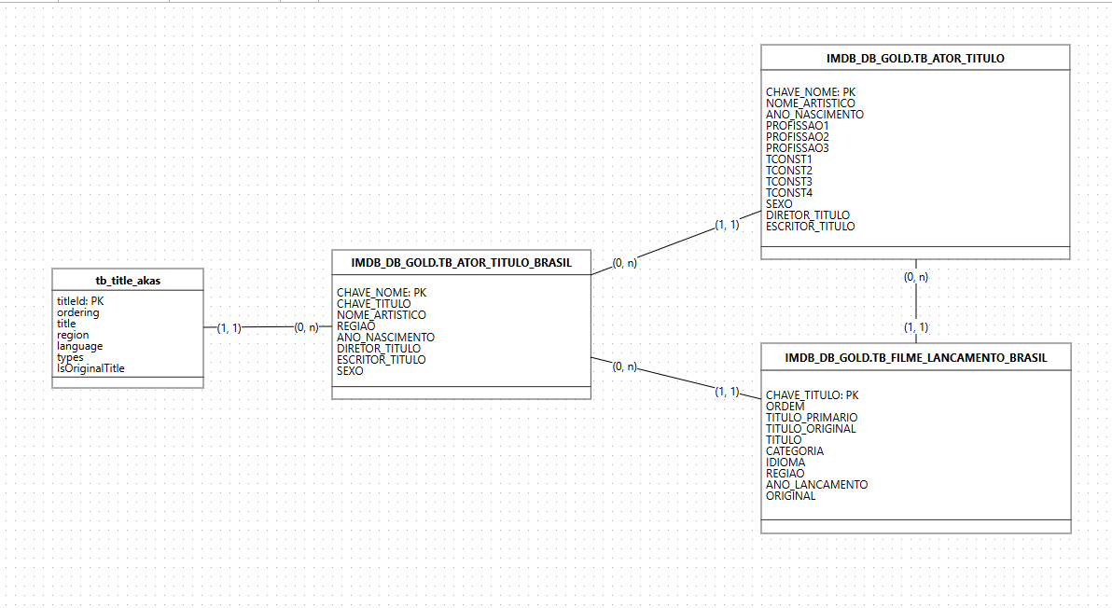

Relacionamento da tabela IMDB_DB_GOLD.TB_ATOR_TITULO_BRASIL

**TB_TITULO_GENERO_REGIAO**

Lista de todos os Gêneros de Títulos, disponíveis na base fornecida pelo IMDB por título e região de lançamento, contendo as seguintes colunas:

* **CHAVE_TITULO** (CHAR(10) NOT NULL, dados da coluna tconst da tabela imdb_db_silver.tb_title_basics): Identificador exclusivo do título.
* **GENERO** (VARCHAR(50) NOT NULL, dados da coluna genres da tabela imdb_db_silver.tb_title_basics): Informa o nome do gênero do título.
* **REGIAO** (VARCHAR(50) NOT NULL, dados da coluna region da tabela imdb_db_silver.tb_title_akas): Informa a região que o titulo foi lançado.
* **ANO_LANCAMENTO** (VARCHAR(50) NOT NULL, dados da coluna startYear da tabela imdb_db_silver.tb_title_basics): Informa ano de lançamento do título.

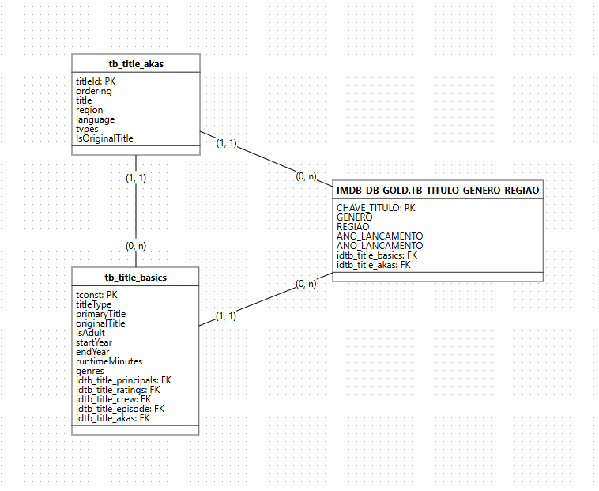

Relacionamento da tabela IMDB_DB_GOLD.TB_TITULO_GENERO_REGIAO

## **Análises e Resultados**

**Banco de Dados:** IMDB_RELATORIO

### **Resposta às perguntas**

Conforme mencionado no tópico objeto, com o tratamento dos dados na Camada Silver e na Camada Gold foi possível responder às perguntas.

A fonte de dados de todas as respostas são visões (views) materializadas em IMDB_RELATORIO com as tabelas da Camada Gold.

#### **1 - Quantidade de títulos lançados no Brasil por categoria e década (80, 90, etc.)?**

Todas as informações já estavam consolidadas na tabela tb_filme_lancamento_brasil, pois seus registros possuem a data de lançamento do título e já está “filtrada” em títulos do tipo Movie, Short e Vídeo.

Foi criada a view materializada para exibição do resultado foi necessário agrupar a coluna “ANO_LANCAMENTO” no formato (YYYY) por década, truncando a coluna com o valor do terceiro dígito, pois os dados históricos partem de 1914.

Resultado: view **VW_LANCAMENTO_POR_TIPO_DECADA**

| DÉCADA | CATEGORIA | TÍTULOS LANÇADOS |
| --- | --- | --- |
| 1980 | short | 76 |
| 1990 | movie | 41553 |
| 1990 | short | 5383 |
| 1990 | video | 1127 |
| 2000 | movie | 31863 |
| 2000 | short | 12476 |
| 2000 | video | 4212 |

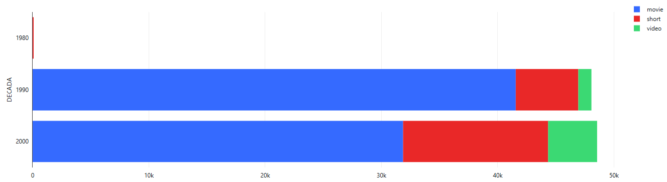

Resultado: view **VW_LANCAMENTO_POR_TIPO_DECADA**

#### **2 - Qual categoria teve mais lançamentos no Brasil por década?**

Com a uma view criada para a pergunta de Quantidade de títulos por década e categoria (pergunta 1, pude especializar a consulta em mais uma pergunta.

Criei a visão que faz a junção da view VW_LANCAMENTO_POR_TIPO_DECADA e VW_LANCAMENTO_POR_TIPO_DECADA no schema IMDB_RELATORIO, que permitiu o agrupamento de categorias e década de lançamento.

Resultado: view **VW_CATEGORIAS_COM_MAIS_LANCAMENTO_BRASIL**

| DÉCADA | CATEGORIA COM MAIOR QUANTIDADE DE LANCAMENTO | QUANTIDADE |
| --- | --- | --- |
| 1980 | Curta metragem | 76 |
| 1990 | Filme | 41553 |
| 2000 | Filme | 31863 |

#### 3 - Os últimos 10 títulos que possuem nome exclusivo no Brasil (com nome diferente do nome original ou comercial).

A resposta veio da consulta na tb_filme_lancamento_brasil que permitiu o agrupamento por ano de lançamento, até 2025, pois a base possui registros de lançamentos em 2026 que não é o foco da pergunta.

Resultado: view **VW_TITULOS_COM_NOME_EXCLUSIVO_NO_BRASIL (contendo todos os titulos até 2025)**

| TÍTULO NO BRASIL | TÍTULO ORIGINAL | TÍTULO COMERCIAL | ANO LANÇAMENTO |
| --- | --- | --- | --- |
| 366 | UN AÑO Y UN DÍA | UN AÑO Y UN DÍA | 2025 |
| A ARMADILHA DO COELHO | RABBIT TRAP | RABBIT TRAP | 2025 |
| A BATALHA DO MAR CHINÊS | JIAO LONG XING DONG | OPERATION HADAL | 2025 |
| A CASA DO MICKEY: PARQUE DA MORTE | MICKEY'S SLAYHOUSE | MICKEY'S SLAYHOUSE | 2025 |
| A EMPREGADA | THE HOUSEMAID | THE HOUSEMAID | 2025 |
| A FAZENDA DOS ANIMAIS | ANIMAL FARM | ANIMAL FARM | 2025 |
| A FÚRIA DO LEÃO | LION FIST | LION FIST | 2025 |
| A GAROTA MAIS LINDA DO MUNDO | THE MOST BEAUTIFUL GIRL IN THE WORLD | THE MOST BEAUTIFUL GIRL IN THE WORLD | 2025 |
| A GUERRA DAS PALAVRAS | WORDS OF WAR | WORDS OF WAR | 2025 |
| A LISTA DO PERIGO: QUEM VAI ESCAPAR? | THE HIT-LIST | THE HIT-LIST | 2025 |

### 

#### **4 - Qual a porcentagem de pessoas que atuaram como Ator ou Atriz em Títulos do tipo Filmes, Curtas ou Vídeo, lançados no Brasil?**

Resultado: view **VW_TOTAL_POR_DECADA_SEXO_ATOR**

Neste resultado, optei por realizar em dois estágios.

Criação de uma visão VW_TOTAL_POR_DECADA_SEXO_ATOR, consultando as tabelas TB_ATOR_TITULO_BRASIL e com a tabela TB_FILME_LANCAMENTO_BRASIL da camada Gold. Depois o resultado foi agrupado por SEXO (Masculino, Feminino e Não informado), década do lançamento do título e o Total de títulos em que participaram.

Com resultado da visão VW_TOTAL_POR_DECADA_SEXO_ATOR, criei uma visão que possui 4 *subqueries* na mesma view onde cada consulta contabiliza o total por SEXO e o total de todos os SEXOS, considerando que cada consulta seja uma tabela virtual

**Observação:** Como temos valores “Não informado” este resultado não pode ser considerado de boa qualidade, pois se analisarmos o resultado há uma porcentagem grande (33%) para a decada de 90 e 2000, mesmo que o resultado esperado seja próximo a realidade, a quantidade de Homens nas produções costuma ser maior.

Com o resultado das consultas foi possível realizar a junção e calcular a porcentagem.

| TOTAL | FEMININO | MASCULINO | NÃO INFORMADO | DECADA |
| --- | --- | --- | --- | --- |
| 99 | 26% | 71% | 3% | 1980 |
| 5113199 | 17% | 50% | 33% | 1990 |
| 2584759 | 17% | 36% | 46% | 2000 |

### 

### 

Resultado: view **VW_TITULOS_COM_NOME_EXCLUSIVO_NO_BRASIL**

#### **5 - Porcentagem de atores do sexo feminino e masculino que atuaram nos títulos do tipo Filme em cada década existente na base.**

Para responder essa questão, foi criada a visão VW_TOTAL_POR_DECADA_SEXO_ATOR que tem como fonte as tabelas do schema IMDB_DB_GOLD TB_ATOR_TITULO_BRASIL e a tabela TB_FILME_LANCAMENTO_BRASIL.

O relacionamento entre elas ocorre com a junção utilizando a CHAVE_TITULO existente em ambas tabelas

**Observação:** Por estar respondendo outra pergunta que utiliza o SEXO como índice do resultado, contiuamos com os dados de baixa qualidade por ter valor do sexo “Não informado”, mesmo que o resultado esperado seja próximo a realidade, a quantidade de Homens nas produções costuma ser maior.

Resultado: view **VW_TOTAL_POR_DECADA_SEXO_ATOR**

| TOTAL | FEMININO | MASCULINO | NÃO INFORMADO | DÉCADA |
| --- | --- | --- | --- | --- |
| 99 | 26 | 71 | 3 | 1980 |
| 5113199 | 17 | 50 | 33 | 1990 |
| 2584759 | 17 | 36 | 46 | 2000 |

### 

Resultado: view **VW_TITULOS_COM_NOME_EXCLUSIVO_NO_BRASIL**

#### **6 - Os primeiros 20 títulos lançados no Brasil, onde o Diretor(a) atuou como Ator/Atriz.**

Resultado: **Consulta SQL**

Consulta realizada com a junção da tabela TB_ATOR_TITULO na camada Gold e a tabela

TB_FILME_LANCAMENTO_BRASIL na camada Gold (IMDB_DB_GOLD) em que ordena pelo ano de lançamento do título e verifica se o campo DIRETOR_TITULO na tabela TB_ATOR_TITULO esta com valor ‘S’.

Ao analisar os dados, não encontrei informações que possam contaminar a qualidade dos dados, desta forma podemos afirmar que dentro da massa de dados contida nos arquivos o resultado é íntegro.

| NOME ARTÍSTICO | TÍTULO ORIGINAL | ANO LANÇAMENTO | REGIÃO | PROFISSÃO 1 | PROFISSÃO 2 | PROFISSÃO 3 |
| --- | --- | --- | --- | --- | --- | --- |
| Georges Méliès | LE MANOIR DU DIABLE | 1896 | BR | director | actor | producer |
| Georges Méliès | L'ÉCLIPSE DU SOLEIL EN PLEINE LUNE | 1907 | BR | director | actor | producer |
| Benjamin Oliveira | OS GUARANIS | 1908 | BR | actor | director | writer |
| Francisco Marzullo | OS ESTRANGULADORES | 1908 | BR | actor | director | cinematographer |
| Francisco Marzullo | ROUBO DOS 1,400 CENTOS | 1908 | BR | actor | director | cinematographer |
| Antônio Serra | LUCRÉCIA BORGIA | 1909 | BR | director | actor | null |
| Antônio Serra | PEGA NA CHALEIRA | 1909 | BR | director | actor | null |
| Antônio Serra | UM CAVALHEIRO DEVERAS OBSEQUIOSO | 1909 | BR | director | actor | null |
| Antônio Serra | UMA LICAO DE MAXIXE | 1909 | BR | director | actor | null |
| Eduardo Leite | A VIÚVA ALEGRE | 1909 | BR | actor | director | writer |
| Eduardo Leite | DONA INÊS DE CASTRO | 1909 | BR | actor | director | writer |
| Eduardo Leite | JOÃO JOSÉ | 1909 | BR | actor | director | writer |
| Eduardo Leite | O REMORSO VIVO | 1909 | BR | actor | director | writer |
| Emílio Silva | A VIÚVA ALEGRE | 1909 | BR | art_department | actor | cinematographer |
| Emílio Silva | AVENTURAS DE ZÉ CAIPORA | 1909 | BR | art_department | actor | cinematographer |
| Emílio Silva | PEGA NA CHALEIRA | 1909 | BR | art_department | actor | cinematographer |
| José Gonçalves Leonardo | SONHO DE VALSA | 1909 | BR | actor | director | null |
| João Colas | JOÃO JOSÉ | 1909 | BR | actor | director | null |
| João Colas | LA CHICANERA | 1909 | BR | actor | director | null |
| Emílio Silva | O RIO POR UM ÓCULO | 1910 | BR | art_department | actor | cinematographer |

#### **7 - Ranking dos diretores com mais de 7 títulos lançados no Brasil**

Resultado: **Consulta SQL**

Consulta nas tabelas da camada Gold (IMDB_DB_GOLD) TB_ATOR_TITULO_BRASIL e TB_FILME_LANCAMENTO_BRASIL com agrupamento por título e diretor.

Para atender a pergunta esse agrupamento foi filtrado onde a contagem tenha valor maior e igual a 7.

Foi realizada a análise de títulos na tabela tb_title_crew com a tb_title_basics, indicando que há títulos sem referência de diretores e escritores.

Podemos afirmar que o resultado ilustra somente os títulos que possuem registros dos diretores nos arquivos.

| NOME ARTÍSTICO | TOTAL |
| --- | --- |
| Pedro Murad | 9 |
| John Waters | 8 |
| Luciano Mello | 8 |
| Bruno de Oliveira | 8 |
| Bruno Costa | 8 |
| Marcelo Leme | 8 |
| Leonardo Martinelli | 8 |
| Anna Azevedo | 7 |
| George Miller | 7 |
| Joaquim Haickel | 7 |
| Maria Ribeiro | 7 |
| Paulo Miranda | 7 |
| Robert Gordon | 7 |
| Christian Caselli | 7 |

#### **8 - Filmes brasileiros distribuídos no exterior.**

Verifiquei que a consulta de filmes com a flag IsOriginalTytle no arquivo title.akas.tsv não trás resultados com a coluna região contendo o valor “BR” (Brasil).

Com a fonte de dados do IMDb não posso gerar um resultado, mesmo que a obra tenha título em português, mesmo que seja de um diretor e atores conhecidos, por que não posso afirmar que foi produzida, dirigida e com atuação de atores brasileiros.

## **Análise**

A documentação não detalha alguns valores que encontrei nos arquivos, como o caso de Types no arquivo title.akas, pois o atributo tem valores imdbDisplay e Alternative, em que posso apenas especular uma definição mas não poderia usar como resultado de um relatório por não conhecer a finalidade desse valor.

Na Camada Gold listei a falta de referência nas tabelas que contêm os atores e os títulos (tb_name_basics e tb_title_basics) e na tabela tb_title_principals foi verificada a falta de referência em tb_title_basics. Então não posso afirmar que o resultado das minhas perguntas se refere a todos os títulos cadastrados em title_principals. Por ser uma dos principais arquivos da base, essa ineficiência compromete qualquer informação que seja relacionada a qualquer obra.

A base de dados conseguiu responder 7 das 8 perguntas que listei ao fazer a primeira validação do que cada arquivo.

Afirmo que para um relatório com base em percentual ou indicadores, essa base atende, mas para resultados com números absolutos pode não refletir a realidade.

## **Autoavaliação**

Por ter bastante familiaridade com SQL e python, foquei muito em testes de novas consultas, refazendo os dados e deveria também ter focado no resultado final para ter uma margem maior no desenvolvimento do MVP. E somente com a V0 (versão zero) finalizada poderia testar com calma.

Inicialmente achei as disciplinas um pouco morosa mas com o desenvolvimento do MVP, possibilitou conhecer um ambiente (Databricks) que permitiu colocar mais a “mão na massa” e gostar nastante no aprendizado que proporcionou.

.

Somente nas aulas de dúvidas que tomei conhecimento que ainda faltava muita coisa para confeccionar este MVP. Ficou o aprendizado para tenha mais aatenção.